附件2

四川省九寨沟县九寨沟县住房和城乡建设局2026年部门预算

目录
第一部分 九寨沟县住房和城乡建设局概况
一、基本职能及主要工作
二、部门预算单位构成
第二部分 九寨沟县住房和城乡建设局2026年部门预算表
一、表1 部门收支总表
二、表2 部门收入总表
三、表3 部门支出总表
四、表4 财政拨款收支预算总表
五、表5 财政拨款支出预算表（部门经济分类科目）
六、表6 一般公共预算支出预算表
七、表7 一般公共预算基本支出预算表
八、表8 一般公共预算项目支出预算表
九、表9 一般公共预算“三公”经费支出预算表
十、表10 政府性基金预算支出表
十一、表11 政府性基金预算“三公”经费支出预算表
十二、表12 国有资本经营预算支出表
十三、表13 部门预算项目绩效目标表
十四、表14 部门整体支出绩效目标表
第三部分 九寨沟县住房和城乡建设局2026年部门预算情况说明
第四部分 名词解释
第一部分 九寨沟县住房和城乡建设局概况
一、基本职能及主要工作

（一）主要职能。
1.贯彻执行国家、省、州住房保障和城乡建设的法律法规和方针政策。研究拟定住房保障、工程建设、城乡建设、建筑业、房屋装饰装修业、住宅与房地产业、勘察设计服务业、市政公用服务管理有关规范性文件和制度草案，负责依法行政工作。
2.承担住房保障工作。拟订全县住房及住房保障相关政策并指导实施，指导住房建设和住房制度改革。拟订廉租住房规划及政策，会同有关部门做好国家、省、州有关廉租住房资金安排并监督地方组织实施。编制住房保障发展规划和年度计划并监督实施。
3.承担规范房地产市场秩序、监督管理房地产市场的责任。会同有关部门组织拟订房地产市场监督管理政策并监督执行；指导城镇土地使用权有偿转让和开发利用工作，提出房地产业的行业发展规划和产业政策；制定房地产开发、房屋权属管理、房屋租赁、房屋面积管理、白蚁防治、房地产估价与经纪管理、物业管理、国有土地上房屋征收拆迁的规范性文件并监督执行。

4.承担监督管理房屋建筑和市政基础设施建设项目建筑市场、规范市场各方主体行为的责任。指导全县房建市政类建筑活动，负责房屋建筑和市政基础设施建设项目工程招标投标活动的监督管理，指导监督县行政审批局《建设工程施工许可证》核发，指导监督建设工程标准定额的实施。负责建设工程质量安全监管，负责竣工验收备案管理，组织或参与工程质量安全事故的调查处理。
- 承担规范和指导村镇建设的责任。指导农村住房建设管理、危房改造、小城镇人居生态环境的改善工作，指导受灾村镇及国家大型重点建设项目地区村镇迁建、重建的规划建设和管理工作。
- 指导城镇燃气相关配套设施的建设运营维护监督管理及审批工作。
- 承担推进全县建筑节能、城镇减排的责任。拟订并监督实施全县住房和城乡建设的科技发展、建筑节能规划；组织实施全县重大建筑节能项目，推进城镇减排；组织实施重点建筑科技项目的研究开发，指导房屋墙体材料革新工作，竣工验收许可相关职责以及建设工程消防设计审查验收相关职责。
- 指导建设工程抗震设防工作，组织编制并实施房屋建筑和市政设施抗震技术地方规范和标准图集，组织开展城镇建筑物抗震性能普查、鉴定加固和改造工作，指导村镇和农村建设抗震工作。
- 承担房屋建筑工程和市政基础设施工程防雷装置设计审核、竣工验收许可相关职责。
10.承担全县散装水泥发展和应用的监督管理职责。
11.指导城市勘察、市政工程测量和历史文化名城（镇、村）审核报批、保护和监督管理。
12.承担职责范围内的安全生产和职业健康、生态环境保护、公共机构节能减排、审批服务便民化等工作。
13.承担县委、县政府交办的其他工作
14.职能转变。
二 九寨沟县住房和城乡建设局2025年重点完成工作
1.党建及党风廉政建设。一是全面发挥党建统领全局作用，坚持党建工作与业务工作同部署、同落实，不断提升基层党建工作的能力和水平；二是认真开展中央八项规定精神学习教育活动，引导干部职工深刻领会中央八项规定精神的内涵和实质，局班子查摆问题16项，已完成整改14项，2项问题正在推进中，计划年底前完成整改；三是严格执行“三会一课”、主题党日、组织生活会等制度，开展主题党日活动10次，召开支部委员会12次，党员大会5次，讲党课3次，中心组专题学习7次；四是专题研究党风廉政工作4次，建立健全廉政风险防控机制，组织开展警示教育、约谈警示5次，会前学纪学法11次，分层级签订党风廉政建设和反腐败工作责任书20份、职工廉政承诺书39份，撰写廉政风险防控和承诺登记表39份，全面增强党员干部的廉洁自律意识；五是将意识形态工作纳入全局重点工作，召开专题会议2次，安排部署意识形态工作，开展中心组专题学习12次，积极建设网宣队伍，强化重要时段和敏感时期的舆情监管，及时收集社情民意，积极开展信访事项、12345诉求件处理工作，及时消除各类安全风险，牢牢掌握意识形态工作的主动权。
2.房地产市场监管。一是专项检查“整治物业服务履约不到位、侵占业主公共收益等问题”13次，累计发现问题31个，完成整改31个；二是办理存量房网签和交易住宅109宗，交易金额4978.68万元，商品房94宗，交易金额7069.10万元，商铺1宗，交易金额68万元，监督管理2个房地产开发企业缴存预售监管资金的行为，监督缴存重点监管资金3685.72万元，已划拨重点资金2182.63万元，剩余重点监管资金1503.09万元；三是购房补贴申报情况，第一批申报购房补贴的96户，金额3,469,575.00元，发放州级30%资金104.09万元，第二批购房补贴正在收集材料审核。
3.建筑市场管理。一是2025年通过四川省一体化政务服务平台协助行政审批局核发建筑工程施工许可证22个，办理建设工程勘察文件及施工图设计文件审查备案22个，押证施工备案登记14个，工程项目建设登记18个，普通消防设计审查8个，特殊消防设计审查2个；二是按照《中华人民共和国招投标法》等法律法规，参与房建、市政类项目的公开招投标监督工作14次，收到投诉0起，下发招标意见监督书2份；三是开展了房建、市政类项目招投标环节专项整治工作，累计梳理项目226个，按照1.5%进行抽查，对14个项目进行了招投标环节资料抽查工作；四是2025上级部门对我县下达建筑业产值目标任务为5.27亿元，较去年增长8%，前三季度累计完成产值3.87亿元，同比增长12.1%，在全州排名是第10位，全年预计完成5.28亿元，同比增长8.19%，五是联合人社、综合执法等部门开展检查工地68次，下发整改通知40起，移交执法局7起，收到欠薪投诉8起，均已协调处理。
4.住房保障。一是按照《九寨沟县公共租赁住房和廉租住房并轨运行的实施细则》要求，对30名符合实物配租条件人员完成了房屋配租工作；二是积极推进2025年既有住宅电梯增设工作，截止目前已开工建设73部，已完工38部；三是完成了2025年5户危房改造工作，已竣工验收，预计11月中旬兑现补助资金“7.16”“7.24”强降雨导致房屋受损共计341户（其中维修加固305户，重建28户），截至目前已全部完工；四是常态化开展做好全县自建房安全动态监测工作，暂未发现存在隐患房屋。
5.项目建设。2025年实施项目共6个，总投资14508万元。一是九寨沟县永丰旅游产业配套基础设施建设项目，已完成总工程量的88%，计划2025年12月完成建设；二是九寨沟县乡镇干部职工周转宿舍建设项目，已完成总工程量的90%，计划2025年12月底完成建设；三是九寨沟县垃圾分类项目，已完成总工程量的80%，目前正在争取缺口资金，待资金下达后立即实施后续工作，计划2025年12月完成建设；四是2024年城镇老旧小区改造项目，已完工；五是九寨沟县主城区供水管网改造项目，已完成工程量的95%，计划2025年12月完成建设；六是九寨沟县二号桥至下双河村基础设施建设项目，已完成投资3200万元，完成工程量的80%，计划2025年12月完成建设。
6.环境保护。紧盯前期未整改完成问题和2025年第三轮省级环保督察反馈问题清单，全力推进整改工作。一是前期未完成整的中央第二轮11项（省级整改任务49项）问题正在整改中，第二轮省级生态环境保护督察反馈问题（2项）已完成整改措施落地、效果核查等前期工作，目前正按程序准备销号材料，待上级审核通过后即可完成销号；二是2025年第三轮省级环保督察反馈问题11个，已整改完成8个，剩余3个问题整在整改中。
7.城乡环境质量提升。一是以“2+5”专项整治、“三化、两提升”行动为切入点，采取“四不两直”的方式对各乡（镇）和牵头部门工作开展情况开展督导1次，对督导中发现问题及时进行了反馈，以督促改、以改提效，二是对国省干线沿线、水域、路域、公厕环境环境综合治理开展督查3次，累计发出问题交办单单50份，整治各类环境问题385项，整改完成率100%；三是组织开展“全域全民、全域无垃圾”城乡环境卫生大扫除、大整治、大提升活动12次，顺利完成了年度各项工作任务。
8.城市管理工作。一是积极营造文明有序的市容环境，累计规范占道经营500余次、跨门经营600余次，文明劝导流动商贩500余人次；规范以车为市500余车次；联合县执法局、县交警大队、县市场监督管理局开展联合执法5次，整治跨门经营商户6家，下达整改通知书5份；审批店招店牌48个、商户户外活动的备案10起；按照旅游示范公厕标准，累计清理垃圾10000余吨，清理幕布及小广告“牛皮癣”1500余处；二是根据季节更换城区主次干道花箱、时令草花20000余盆，补植老城死亡行道树21棵，定时开展园林绿化隐患排查，排查出隐患问题10个，已全部处理完成，处理车祸损毁绿化5起、办理绿化占用审批2次；三是对城区破损及存在安全隐患的设施设备进行维修翻新，累计修复破损人行道及路面约300平方米，修补路缘石约600米；清理排水管道约18公里，疏通雨水井、污水井900余个；审批临时占用市政手续8起，完成办理退还4起，开展系统化排查检测排水管网5.9公里，更换损坏灯泡1610个、维修电缆线路160余米、处理故障灯杆233余次，亮灯率达98%。

9.安全生产工作。一是开展燃气场站安全日常检查12次,排查出一般安全隐患39个，整改完成一般安全隐患35个，剩余4个问题正在整改中；联合消防、应急、市场监管、综合执法等部门对人员密集场所开展排查3次，累计检查场所340家，发现隐患58个，整改完成58个；发放宣传资料1500余份、开展应急演练2次，全力提高居民和企业应对突发情况的能力和水平；二是组织召开电梯加装专题会议4次，组织电梯加装企业、小区代表召开会议8次，建立电梯增设专项备案制度，全面审核设计、施工、监理等单位的资质条件，从源头上把好“入门关”，取“四不两直”方式，开展检查8次，发现安全问题3个，发现问题已全部整改完成，全力确保电梯加装全过程安全；三是组织施工、监理企业召开安全生产专题会、培训会2次，累计开展建筑工地质量安全检查97余次，发现问题隐患42个，其中重大隐患2个，目前均已整改完成；针对安全生产工作，移交立案查处企业和人员问题11个，处罚金额18.48万元，检查特种作业人员持证上岗情况20余次，发现问题2个，均已整改完成，有效杜绝了无证上岗等问题；四是专项检查物业小区消防安全、电动自行车安全隐患整治11次，累计发现一般安全安全隐患41个，完成整改40个，推送安全提示15次，发放宣传手册170余份，物业企业开展应急演练3次，有效防止物业小区火灾事故，保障了业主生命财产安全。

二、部门预算单位构成

九寨沟县住房和城乡局下属二级预算单位0个，下属机构0个，内设机构1个，主要包括：
序号 | 机构名称
1 | 九寨沟县建设工程质量安全监督站
2
3
4
5
6
7
8
9
第二部分 九寨沟县住房和城乡建设局 2026年部门预算表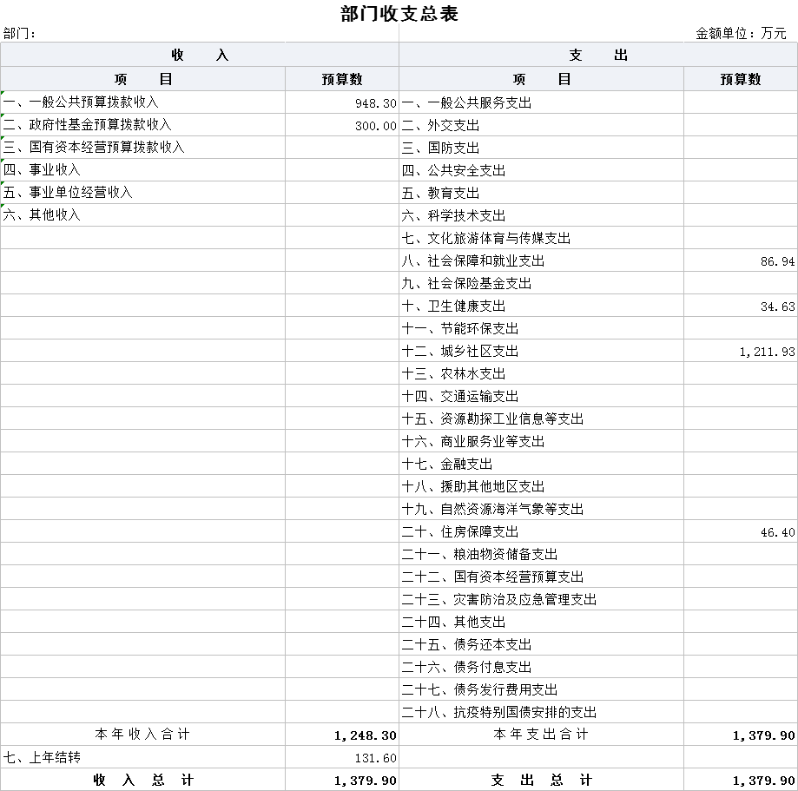
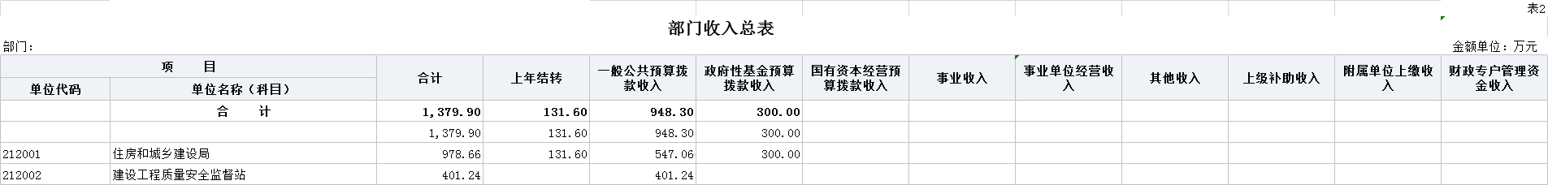

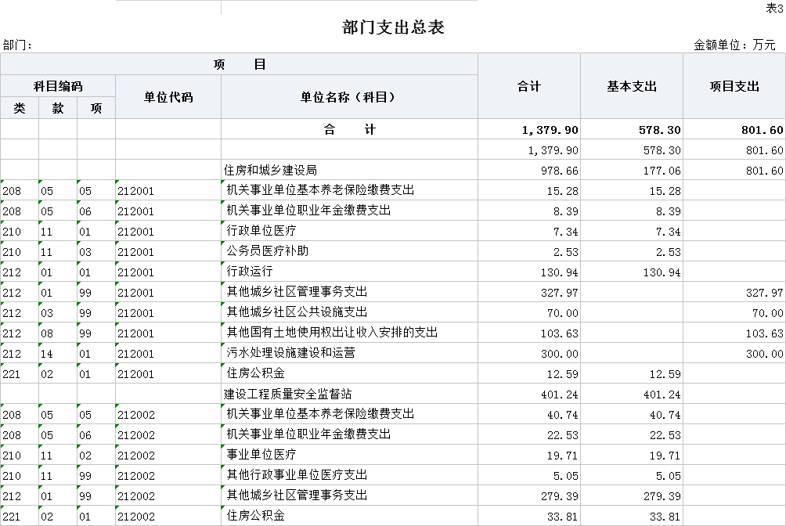

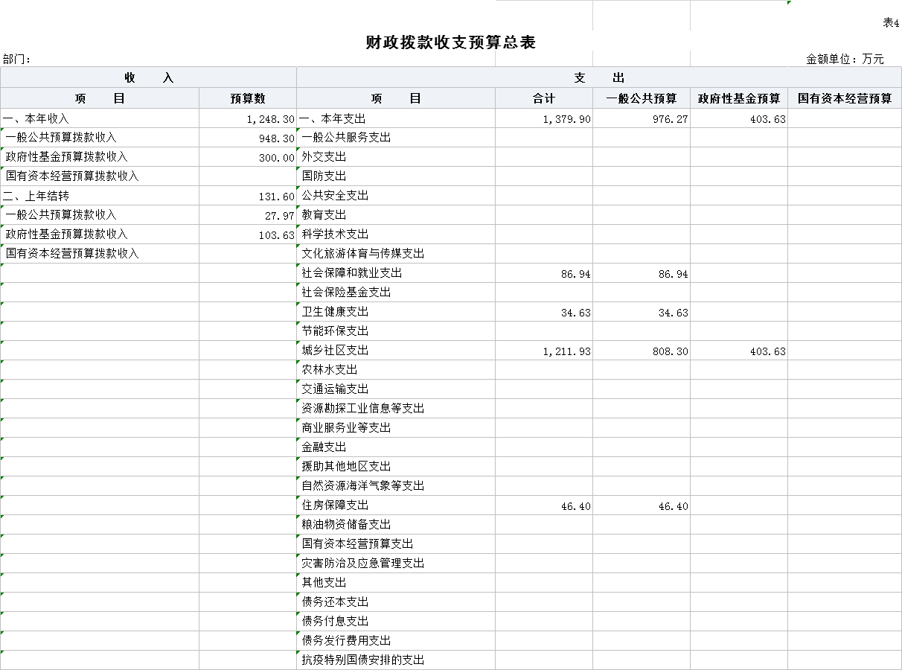

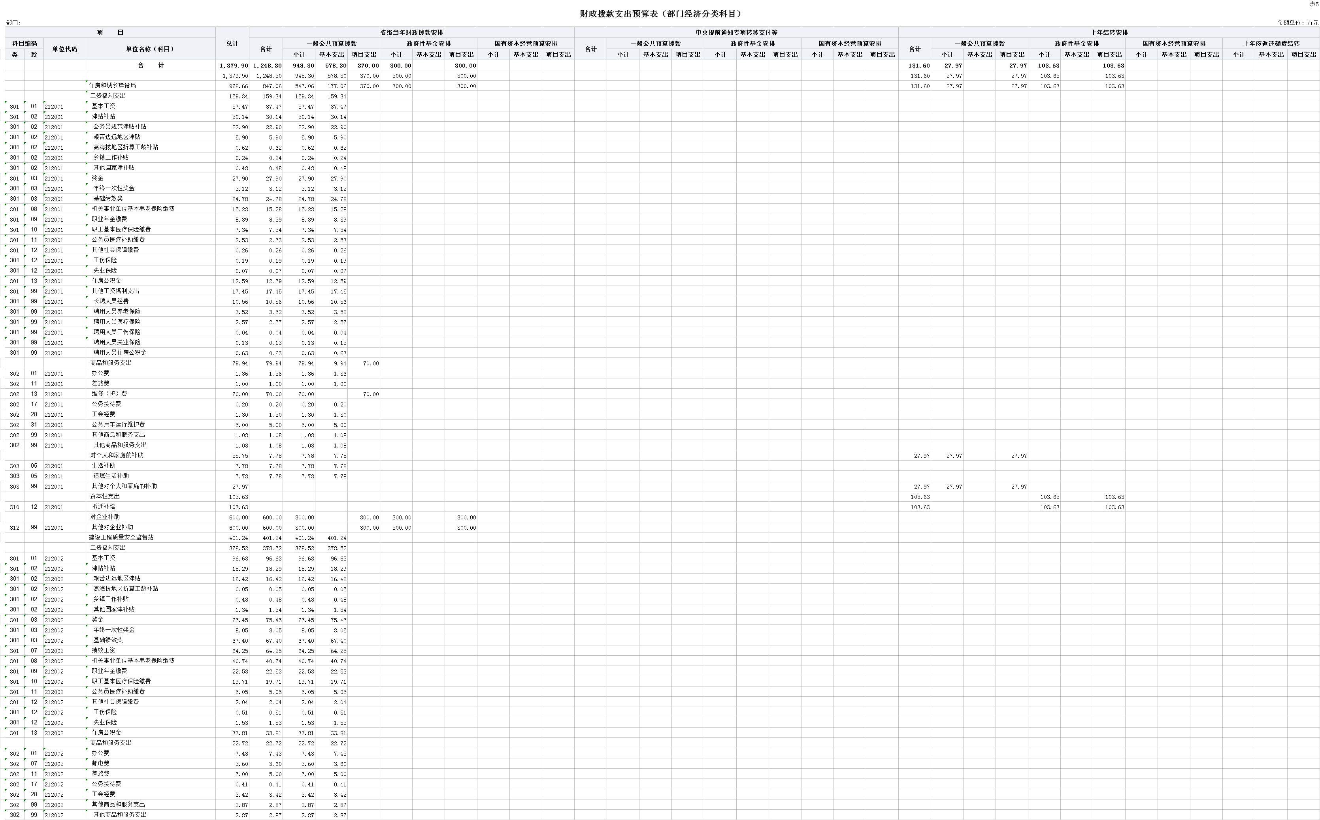
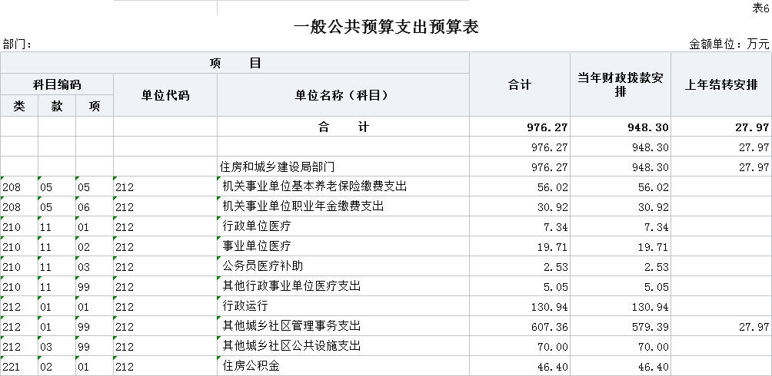
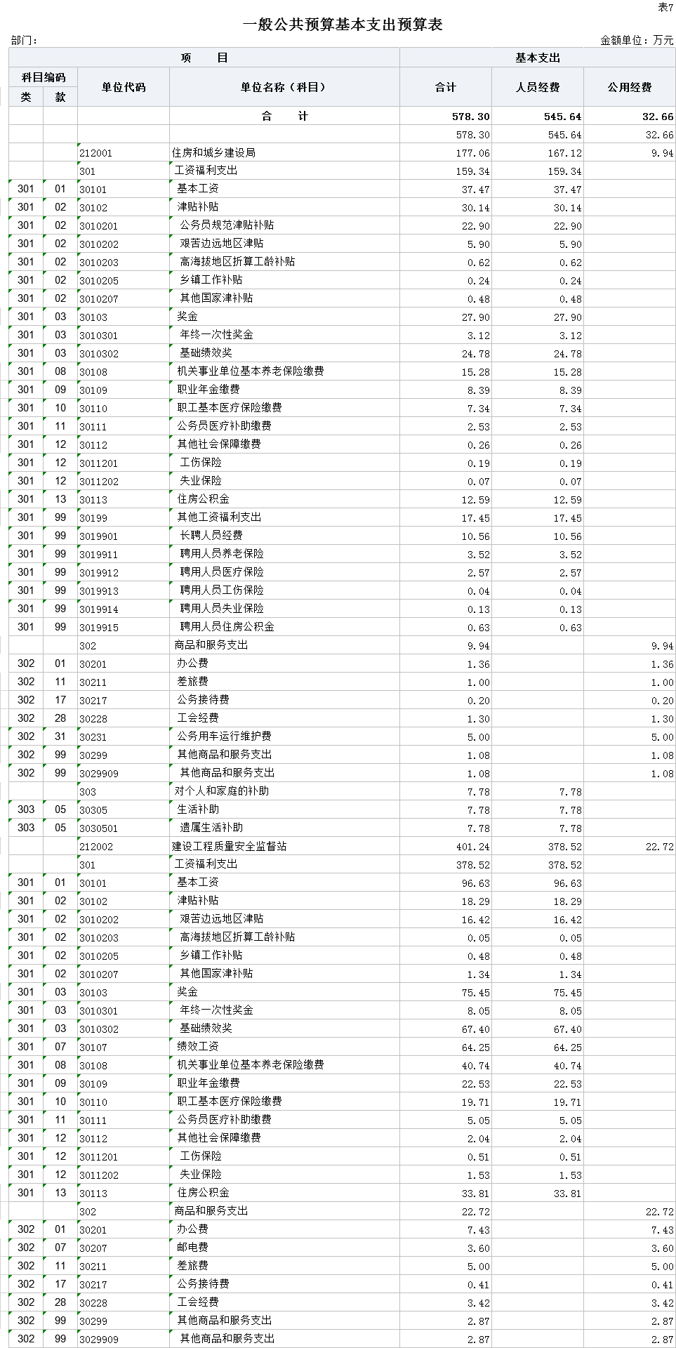
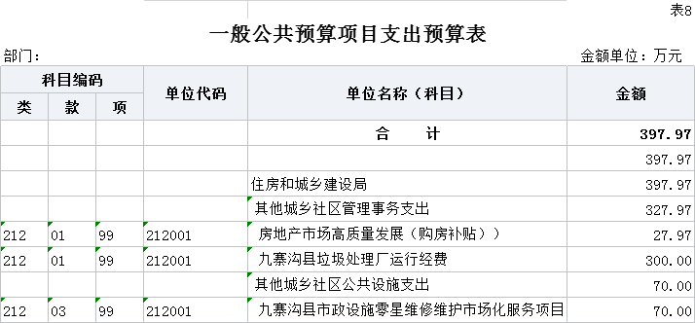
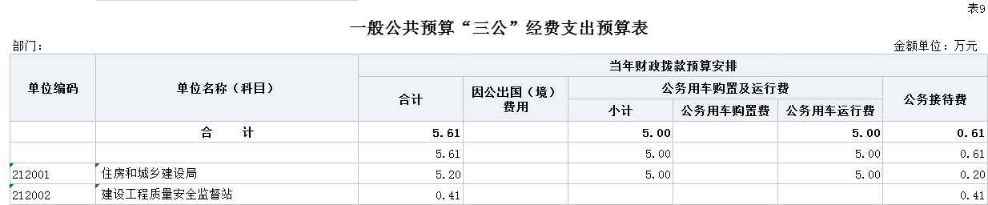
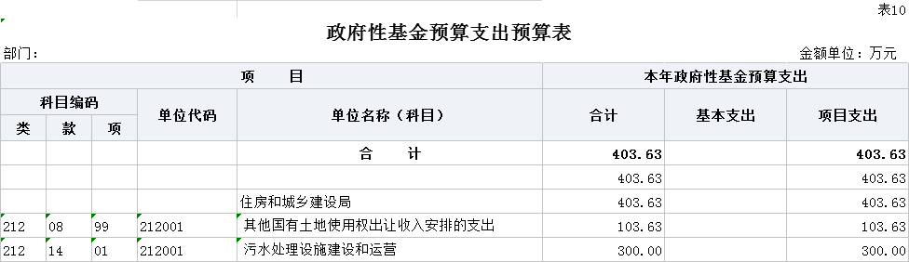
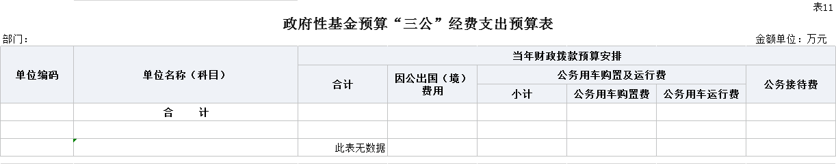
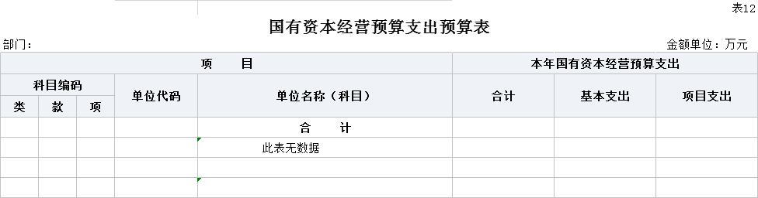

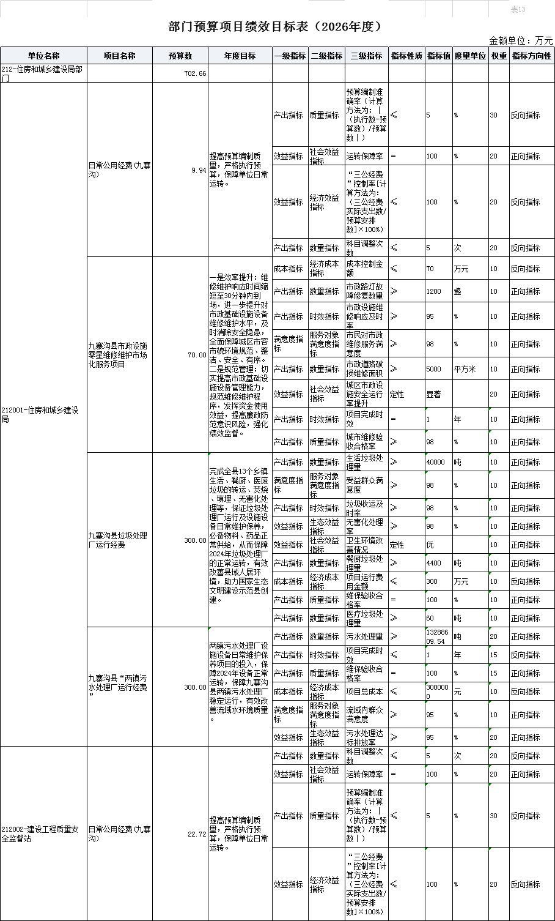
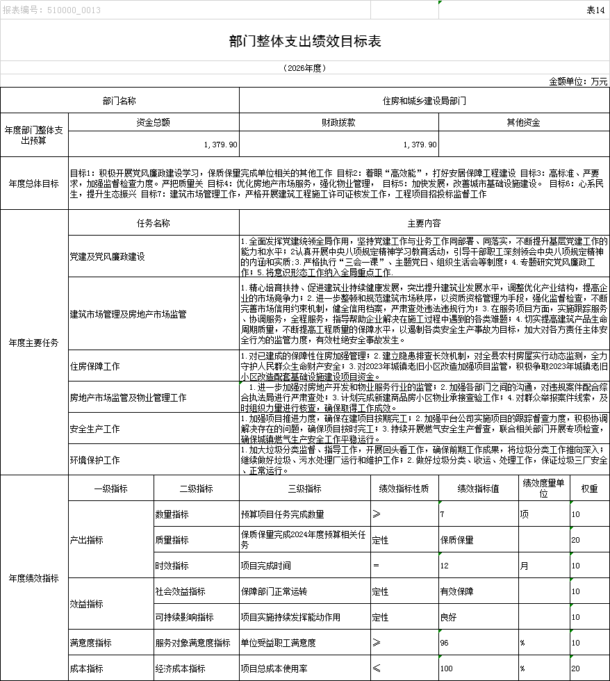

第三部分 九寨沟县住房和城乡建设局2026年部门预算情况说明
一、收支预算情况说明
按照综合预算的原则，九寨沟县住房和城乡建设局所有收入和支出均纳入部门预算管理。收入包括：一般公共预算拨款收入、政府性基金预算拨款收入；支出包括：一般公共服务支出、外交支出、国防支出、公共安全支出、教育支出、科学技术支出、文化旅游体育与传媒支出、社会保障和就业支出、卫生健康支出、住房保障支出。九寨沟县住房和城乡建设局2026年收支预算总数1248.30万元，比2025年收支预算总数增加651.49万元，主要原因是2026年预算包含了九寨沟县城市投资开发有限公司垃圾三厂及污水处理厂运行经费600.00万元，市政中心零星维修项目70.00万元，故增加预算数。
（一）收入预算情况
九寨沟县住房和城乡建设局2026年收入预算1248.30万元，其中：一般公共预算拨款收入948.3万元，占75.77%；政府性基金预算拨款收入300万元，占24.23%。
（二）支出预算情况
九寨沟县住房和城乡建设局2026年支出预算1248.3万元，其中：基本支出578.3万元，占46.33%；项目支出670万元，占53.67%。
二、财政拨款收支预算情况说明
九寨沟县住房和城乡建设局2026年财政拨款收支预算总数1248.3万元，比2025年财政拨款收支预算总数增651.49万元，主要原因是2026年预算包含了九寨沟县城市投资开发有限公司垃圾三厂及污水处理厂运行经费600.00万元，市政中心零星维修项目70.00万元，故增加预算数。
收入包括：本年一般公共预算拨款收入948.3万元、政府性基金预算拨款收入300万元；支出包括：一般公共服务支出0万元、外交支出0万元、国防支出0万元、公共安全支出0万元、教育支出0万元、科学技术支出0万元、文化旅游体育与传媒支出 万元、社会保障和就业支出86.94万元、卫生健康支出34.63万元、住房保障支出46.4万元、城乡社区支出：1211.93万元。
上年结转：131.60万元。
三、一般公共预算当年拨款情况说明
（一）一般公共预算当年拨款规模变化情况
九寨沟县住房和城乡建设局2026年一般公共预算当年拨款1248.3万元，比2025年预算数增加651.49万元，主要原因2026年预算包含了九寨沟县城市投资开发有限公司垃圾三厂及污水处理厂运行经费600.00万元，市政中心零星维修项目70.00万元，故增加预算数。
（二）一般公共预算当年拨款结构情况
一般公共服务支出0万元,占0%；外交支出0万元,占0%；国防支出0万元,占0%；公共安全支出0万元,占0%；教育支出0万元,占0%；科学技术支出0万元,占0%；文化旅游体育与传媒支出0万元,占0%；社会保障和就业支出86.94万元,占6.3%；卫生健康支出34.63万元,占2.51%；住房保障支出46.4万元,占3.36%、城乡社区支出1211.93万元，占87.83%。
（三）一般公共预算当年拨款具体使用情况
1.社会保障和就业（208）行政事业单位养老支出（05）机关事业单位基本养老保险缴费支出（05）2026年预算数为56.02万元，主要用于：实施养老保险制度由单位缴纳的基本养老保险支出。
2.社会保障和就业（208）行政事业单位养老支出（05）机关事业单位职业年金缴费支出（06）2026年预算数为30.92万元，主要用于：实施养老保险制度由单位缴纳的职业年金支出。
3.卫生健康（210）行政事业单位医疗（11）行政单位医疗（01）2026年预算数为7.34万元，主要用于：九寨沟县住房和城乡建设局按规定由单位缴纳的基本医疗保险支出。
4.卫生健康（210）行政事业单位医疗（11）事业单位医疗（02）2026年预算数为 19.71万元，主要用于：部门下属事业单位按规定由单位缴纳的基本医疗保险支出。
5.卫生健康（210）行政事业单位医疗（11）公务员医疗补功（03）2026年预算数为2.53万元，主要用于：寨沟县住房和城乡建设局缴纳公务员医疗补助支出。
6.卫生健康（210）行政事业单位医疗（11） 其他行政事业单位医疗支出（99）2026年预算数为5.05万元，主要用于：主要用于：建设工程质量安全监督站集中缴纳其他社会保险费支出。
7.城乡社区（212）管理事务（01）行政运行（01）:2025年预算数130.94万元，主要用于：局机关人员正常运转的基本支出，包括基本工资、津贴补贴等人员经费以及办公费、印刷费、邮电费等日常公用经费。
8.城乡社区（212）城乡社区管理事务（01）其他城乡社区管理事务支出（99）:2026年预算数为327.97万元，主要用于：其他用于城乡社区管理事务方面的项目支出。
9.城乡社区（212）城乡社区公共设施（03）其他城乡社区支出（99）2026年预算数为70万元，主要用于：其他用于城乡社区方面的项目支出。
10.城乡社区（212）农业农村生态环境支出（08）其他国有土地收益基金支出（99）2026年预算数为103.65万元。主要用于：不包括市县级政府当年按规定用于土地出让收入向中央和省级政府缴纳的新增建设用地土地有偿使用方面的支出。
11.城乡社区（212）污水处理费安排的支出（14）污水处理设施建设和运营（01）2026年预算数为300万元。主要用于：污水处理方面的运行经费支出。
12.住房保障（221）住房改革支出（02）住房公积金（01）2026年预算数为46.4万元，主要用于：部门按规定为职工缴纳的住房公积金支出。

四、一般公共预算基本支出情况说明
九寨沟县住房和城乡建设局2026年一般公共预算基本支出578.3万元，其中：
人员经费545.64万元，主要包括：基本工资、津贴补贴、奖金、社会保险缴费、离休费、住房公积金、福利费、工会经费、其他交通费用等支出。
公用经32.66万元，主要包活：办公费、印刷费、水费、电费、邮电费、物业管理费、差旅费、会议费、培训费、公务接待费、劳务费、公务用车运行维护费等支出。
五、“三公”经费财政拨款预算安排情况说明
九寨沟县住房和城乡建设局2026年“三公”经费财政拨款预算数5.61万元，其中：公务接待费0.61万元，公务用车购置及运行维护费5万元,因公出国（境）经费0万元。
（一）公务接待费与（较）2025年预算减少。
2026年公务接待费计划用于执行本单位接待上级督导检查以及涉及本单位开展工作的相关接待等。
（二）公务用车购置及运行维护费与（较）2025年预算减少。
单位现有公务用车3辆，其中：轿车1辆，旅行车（含商务车）0辆，越野车2辆。
2026年安排公务用车运行维护费5万元，用于3辆公务用车燃油、过路（桥）、维修、保险等方面支出，主要保障机关及下属单位公务用车等工作开展。
六、政府性基金预算支出情况说明
九寨沟县住房和城乡建设局2026年使用政府性基金预算拨款安排的支出300万元，计划用于污水处理方面的运行经费支出。
七、国有资本经营预算情况说明
九寨沟县住房和城乡建设局2026年使用政府性基金预算拨款安排的支出0万元，没有使用国有资本经营预算拨款安排的支出。
八、其他重要事项的情况说明
（一）机关运行经费情况
2026年，九寨沟县住房和城乡建设局下属0机构的机关运行经费财政拨款预算为0万元，与（较）2025年预算持平。
（二）政府采购情况
2026年，九寨沟县住房和城乡建设局安排政府采购预算0万元，其中，政府采购货物预算0万元；政府采购工程预算0万元；政府采购服务预算0万元。
（三）国有资产占有使用情况
截至2026年底，九寨沟县住房和城乡建设局所属各预算单位共有车辆3辆，其中，九寨沟县住房和城乡建设局领导干部用车0辆、定向保障用车3辆、执法执勤用车0辆。单位价值200万元以上大型设备0台（套）。
2026年部门预算没有安排购置车辆及单位价值200万元以上大型设备。
（四）预算绩效情况
2026年九寨沟县住房和城乡建设局开展绩效目标管理的项目0个，涉及预算0万元。其中：人员类项目2个，涉及预算177.06万元；运转类项目0个，涉及预算0万元；特定目标类项目0个，涉及预算0元。

第四部分 名词解释

（一）一般公共预算拨款收入：指县级财政当年拨付的
资金。
（二）政府性基金预算收入：指按规定收取、转入或通过当年财政安排，纳入政府预算管理，具有指定用途的政府性基金收入。
（三）社会保障和就业（208）行政事业单位养老支出（05）机关事业单位基本养老保险缴费支出（05）：指部门实施养老保险制度由单位缴纳的养老保险的支出。
（四）社会保障和就业（208）行政事业单位养老支出（05）机关事业单位职业年金缴费支出（06）：指部门实施养老保险制度由单位缴纳的职业年金的支出。
（五）卫生健康（210）行政率业单位医疗（11）行政单位医疗（01）：指九寨沟县住建局及参公管理事业单位用于单位应缴纳基本医疗保险支出。
（六）卫生健康（210）行政事业单位医疗（11）事业单位医疗（02）：指九寨沟县住建局用于单位应缴纳基本医疗保险支出。
（七）卫生健康（210）行政事业单位医疗（11）公务员医疗补助（03）：九寨沟县住建局及参公管理事业单位用于集中缴纳公务员医疗补助支出。
（八）住房保障（221）住房改革支出（02）住房公积金（01）：指按照《住房公积金管理条例》的规定，由单位及其在职职工缴存的长期住房储金。
（九）城乡社区支出（212）管理事务（01）行政运行（01）：指行政单位（包括实行公务员管理的事业单位）的基本支出。

（十）城乡社区支出（212）管理事务（01）行政运行（99）：反映除上述项目以外其他用于城乡社区管理事务方面的支出。
（十一）.城乡社区（212）城乡社区公共设施（03）其他城乡社区支出（99）：反映除上述项目以外其他用于城乡社区方面的支出。
（十二）.城乡社区（212）农业农村生态环境支出（08）其他国有土地收益基金支出（99）：反映土地出让其他方面的支出。不包括市县级政府当年按规定用于土地出让收入向中央和省级政府缴纳的新增建设用地土地有偿使用费的支出。
（十三）.城乡社区（212）污水处理费安排的支出（14）污水处理设施建设和运营（01）：反映用污水处理费安排的用于污水处理设施建设和运营方面的支出。
（十四）基本支出：指为保证机构正常运转，完成日常工作任务而发生的人员支出和公用支出。
（十五）项目支出；指在基本支出之外为完成特定行政任务和事业发展目标所发生的支出。
（十六）“三公”经费：纳入九寨沟县住建局预算管理的“三公”经费，是指部门用财政拨款安排的因公出国（境）费、公务用车购置及运行费和公务接待费。其中，因公出国（境）费反映单位公务出国（境）的国际旅费、国外城市间交通费、住宿费、伙食费、培训费、公杂费等支出；公务用车购置及运行费反映单位公务用车车辆购置支出（含车辆购盟税）及租用费、燃料费、维修费、过路过桥费、保险费等支出；公务接待费反映单位按规定开支的各类公务接待（含外宾接待）支出。
（十七）机关运行经费：为保障行政单位（包括参照公务员法管理的事业单位）运行用于购买货物和服务的各项资金，包括办公及印刷费、邮电费、差旅费、会议费、培训费、福利费、日常维修费、专用材料及一般设备购置费、办公用房水电费、办公用房取暖贵、办公用房物业管理费、公务用车运行维护费以及其他费用。

